在“您想将WIndows安装在何处？”界面按住“Shit”+F10 ，调出命令行界面！
输入“Diskpart”命令！此时为提示Diskpart的版本等信息
使用“List disk ”命令列出当前计算机上的所有物理磁盘（本例为了截图方面，是在虚拟机中演示的。总共就一块100G的磁盘）
当然有几块磁盘就会显示几个磁盘，如果你查了U盘在电脑上，也会被列出来。磁盘是从0开始，依次往下排序的。如下图：
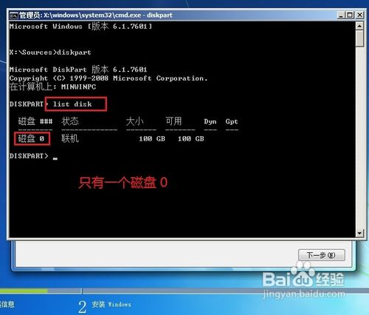步骤阅读
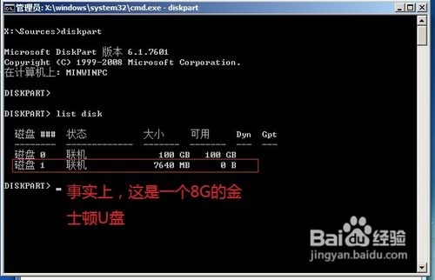步骤阅读
使用“Select disk X”选择你要操作的物理磁盘。其中“X”代表磁盘的编号。
使用“Detail disk”命令查看磁盘的详细信息，注意在使用之前前务必选择一个磁盘（即select disk X）

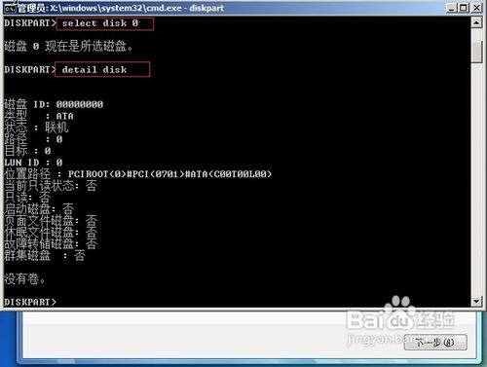步骤阅读
使用“Clean”命令清除物理磁盘所有信息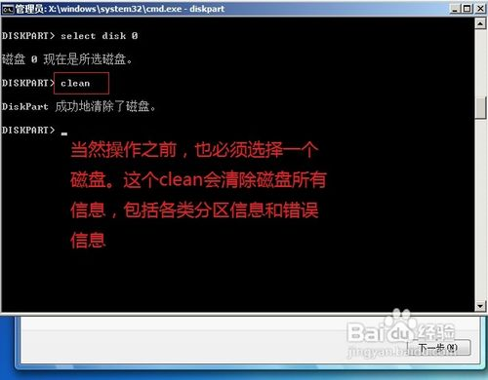步骤阅读
至此，准备工作已经全部做完了，现在开始正式分区。首先要了解一些基本知识：
主分区、扩展分区和逻辑分区。一个硬盘至少有1个主分区，最多4个，扩展分区可以没有，最多1个。且主分区+扩展分区总共不能超过4个。逻辑分区可以有若干个。
使用“Create partition primary size=30720”.其中create partition 表示创建分区。primary表示创建是主分区。如果这个位置是logical：表示逻辑分区，extended：表示扩展分区。size:表示分区大小，单位M
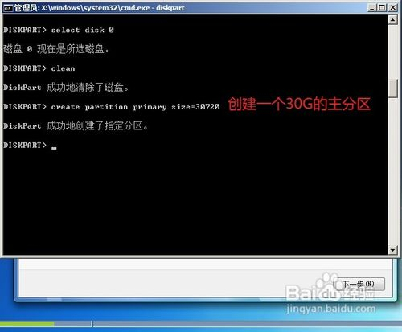步骤阅读
使用“Active”把主分区激活,并格式化。为什么要激活？因为，激活后分区信息和唯一的活动分区标记会写入硬盘分区表，这样当启动电脑时BIOS会检测主分区的操作系统（io.sys文件），然后操作系统开始控制启动权。
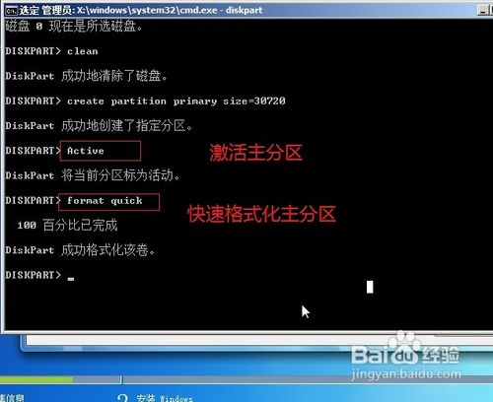步骤阅读
Assige letter=”c” 分配盘符
接下来的工作就是把剩下的容量全部划分成扩展分区。我们已经把100G的硬盘划分30G给主分区了。剩下70G来创建扩展分区。

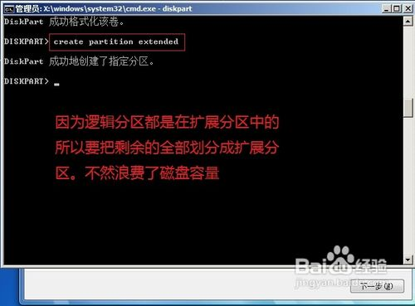步骤阅读
使用“List partition ”查看已经创建好的分区！
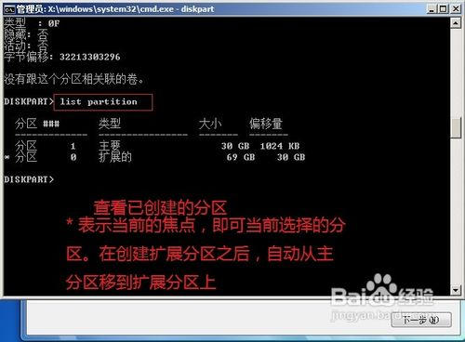步骤阅读
创建第一个逻辑分区。使用命令“Create partition logical size=30720”.
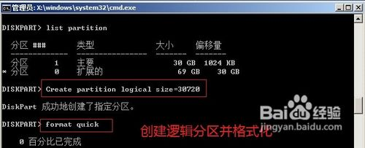步骤阅读
查看当前已经创建好的分区，并且再创建第二个逻辑分区。由于我们已经创建了30G主分区。现在打算：70G扩展分区=30G逻辑分区+20逻辑分区+10G逻辑分区+5G逻辑分区+5G逻辑分区
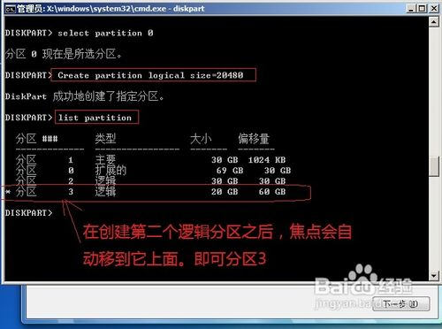步骤阅读
创建第三个逻辑分区。此时到底要不要把焦点（就是* 号）移到 扩展分区 0上。答案是没有这个必要。直接按向上箭头，调出之前使用的命令。改一下后面数字的大小。即可继续创建逻辑分区。因为逻辑分区总是创建在扩展分区下的，所有我们无需担心创建的分区是在别的分区中创建的！
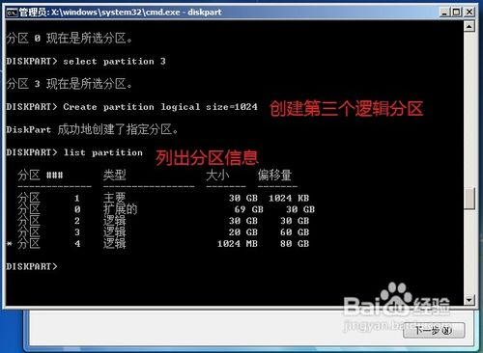步骤阅读
如果我们不小心创建错了，可以使用“Delete partition”命令删除分区。当然要注意当前焦点必须在此分区上哦。现在我们来删除之前创建的只有1G的分区 4，如下图
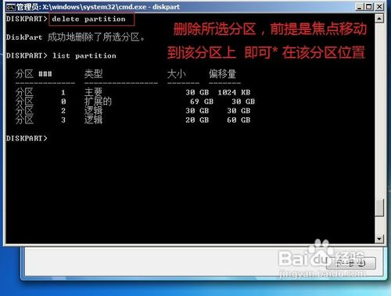步骤阅读

